**实验二、语义分析**

姓名：瞿久尧 学号：120L022314

1. 功能介绍及实现
   1. **solve_vardec**

递归函数，递归解析用于定义变量的VarDec，主要是要把数组类型以及变量名称给解析出来

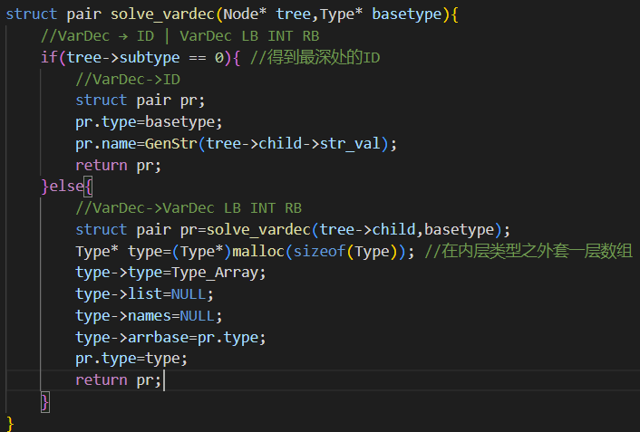

* 1. **solve_exp**

递归函数，对Exp进行递归解析，通过subtype得知Exp的产生式。

实现方式

对于一个Exp结点及其子树，我们只需要通过递归得到两个综合属性，一个是表达式值的类型。另外一个就是该表达式是否只有右值（表达式不能被赋值，不能被放在赋值运算符的左侧）。

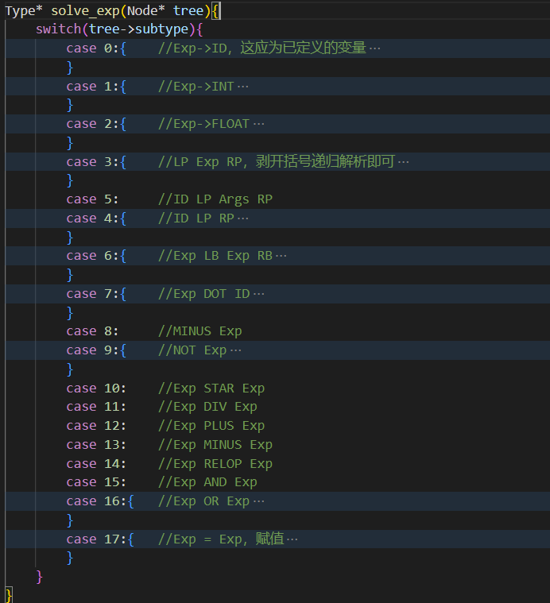

* 1. **solve_speifier**

递归函数，专门对Specifier进行解析，返回对应的类型Type*

实现方式

在定义函数或变量时，根据Specifier可以得知类型，如果是基本类型如INT和FLOAT则查类型表，如果是一个新的结构体定义，那么就要处理结构体内各个成员的定义，提取出各个成员的名字，类型。

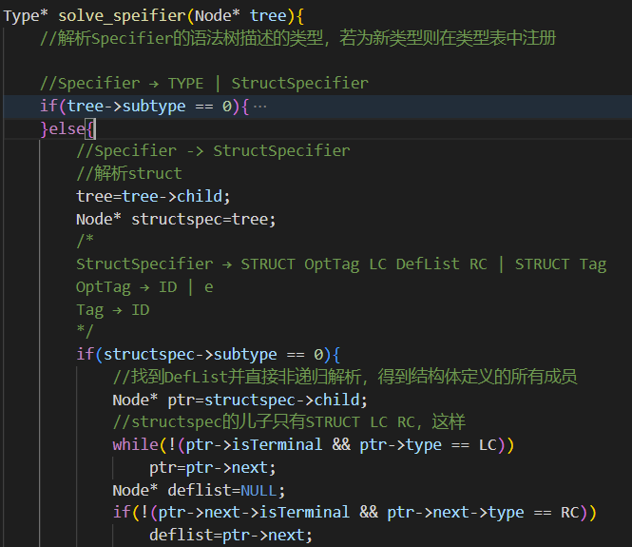

* 1. **solve_var_defs**

递归函数，递归解析用于定义变量的VarDec，主要是要把数组类型以及变量名称给解析出来。

实现方式

DecList 和 ExtDecList 都可以视作 VarDec 的列表，只需要一个一个一个地拆出 VarDec，然后使用 solve_vardec 解析，得到新定义的变量名字与类型，然后把它们在变量表中注册即可。

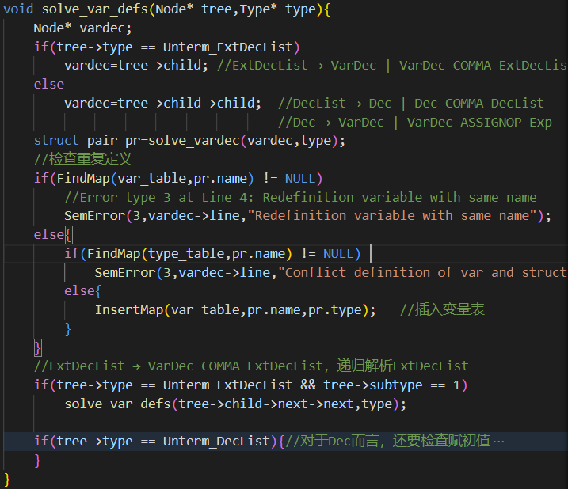

1. 编译过程

在文件夹中打开终端，输出./make.sh得到可执行文件cmm.o(压缩包中已包含cmm.o,这一步也可以省略)

对于纠错s1.cmm,输入./cmm s1.cmm，纠出s1的错误Error type 1 at Line 4: Undefined variable;s2到s17的纠错同理

1. 测试结果

本程序对指导书中的17个样例均进行了测试并获得了正确的结果

